Требования, предъявляемые к компьютерной игре для детей дошкольного возраста.
✓ В игре не должно быть текстовой информации о ходе и правилах игры. Функцию разъяснения выполняют специальные символы или звуковые сигналы, подсказывающие ребѐнку последовательность и правильность действий.
✓ Могут использоваться буква или отдельные слова, написанные буквами больших размеров, больше чем традиционный шрифт компьютера.
✓ Изображения на экране должны быть достаточно крупными, обобщѐнными, без мелких и отвлекающих деталей.
✓ Темп движений и преобразований на экране должен быть не слишком быстрый, а количество решаемых игровых заданий регулируется самим ребѐнком.
✓ В обучающих играх используются правильные ответы, доступные дошкольникам.
✓ Нежелательно применение системы оценок в баллах.
✓ Лучше, если программа имеет логическое завершение, - построен дом, нарисован рисунок.
Но важно не только правильно выбрать игру. Необходимо ещѐ и верно организовать игровую деятельность ребѐнка с компьютером вот несколько правил, которые учѐные рекомендуют соблюдать при организации игровой деятельности детей с компьютером.
- Ребѐнок может работать за компьютером не более 15 минут в день.
- Лучше играть в компьютерные игры в первой половине дня.
- В течении недели ребѐнок может работать с компьютером не более трѐх раз.
- Комната, в которой он работает за компьютером, должна быть хорошо освещена.
- Мебель (стол и стул) по размерам должна соответствовать росту ребѐнка.
- Расстояние от глаз ребѐнка до монитора не должно превышать 60 см.
- В процессе игры ребѐнка на компьютере необходимо следить за соблюдением правил правильной осанки ребѐнком.
- После игры с компьютером нужно обязательно сделать зарядку для глаз.
- Игровую деятельность с компьютером нужно сменить физическими упражнениями и играми. Таким образом, можно сделать вывод, что рациональное применение компьютера может стать полезным средством развития ребенка.

Памятку разработала
Педагог Гудинова Ирина Владимировна

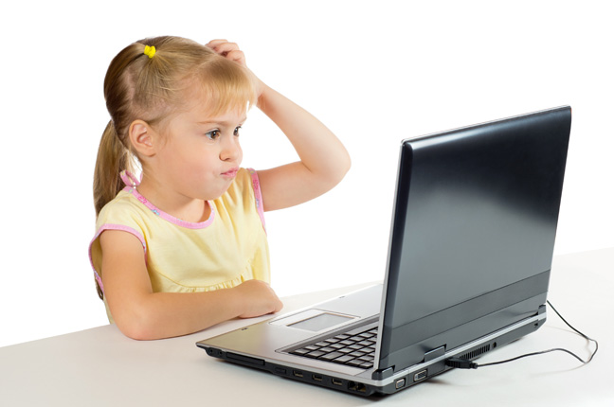
Отличительной чертой времени, в котором мы живѐм, является стремительное возникновение информационных технологий во все сферы жизни. Современные дети очень много общаются с телевидением, видео, компьютером и планшетом. Если предыдущее поколение было поколением книг, то нынешнее получает информацию через видео ряд. И не вызывает уже сомнения, что они способны с завидной лѐгкостью овладеть навыками работы с различными электронными компьютерными новинками. Но главное, чтобы наши дети не попали в зависимость от «компьютерного друга», а ценили живое, эмоциональное человеческое общение и стремились к нему.

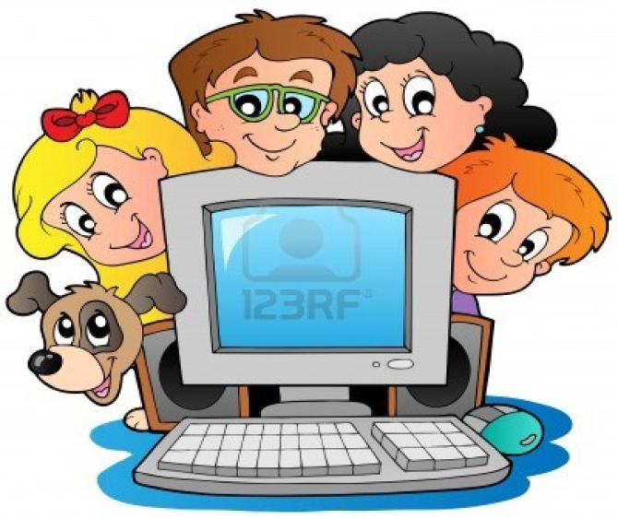


Что же такое компьютер? Добро или зло? Чем является компьютер для ребенка? Игрушкой, необычной и привлекательной игрушкой.
В чем же его особенность? Чем он отличается от любой другой игрушки?
✓ Компьютер является интерактивным средством.
✓ Компьютер - это универсальная игрушка, меняющая назначение при смене программы.
✓ Компьютер – дополнительное педагогическое средство развития ребѐнка.
✓ Компьютер – многовариативный дидактический материал.

«Достоинства компьютера»
Компьютер может помочь развитию у детей таких важнейших операций мышления как обобщение и классификация.
- в процессе занятий на компьютере улучшается память и внимание детей;
- при игре в компьютерные игры у детей раньше развивается знаковая функция сознания, которая лежит в основе абстрактного мышления (без опоры на внешние предметы);
- компьютерные игры имеют большое значение не только для развития интеллекта детей, но и для развития их моторики, для формирования координации зрительной и моторной функций;
«Недостатки компьютера»
Чрезмерное общение с компьютером может привести к ухудшению зрения ребенка, а также отрицательно сказаться на его психическом здоровье. Особенно это опасно для застенчивых детей.
Детям 3-4 лет не стоит сидеть за компьютером более 20 минут, а к 6-7 годам это время ежедневной нормы можно увеличить до 30 минут. Дошкольникам должны быть доступны только развивающие и обучающие компьютерные игры.

